Обучение игре на детских музыкальных инструментах
Автор-составитель:
музыкальный руководитель
первой категории
Жаркевич М.В.

Знакомство детей с музыкальными инструментами начинается уже в раннем возрасте. Раннее музыкальное обучение играет существенную роль в музыкальном развитии ребенка, но оно должно быть облечено в формы, доступные и интересные для детей раннего возраста. Нельзя не учитывать степень готовности к таким занятиям, как обучение детей на инструментах, требующих от детей значительного внимания, сосредоточенности, осознанности физической зрелости. Первые музыкальные впечатления педагог стремиться дать детям в занимательной игровой форме. Обучение начинается с группы ударных инструментов, не имеющих звукоряда. Занятия проводятся с небольшими группами и индивидуально. Целесообразно использовать музыкальные инструменты и в повседневной жизни, чтобы закрепить у ребят появляющееся ощущение ритма музыки.
Во второй и первой младшей группе дети могут играть на бубне, деревянных ложках, погремушке, музыкальных молоточках, барабане, колокольчике. Во второй младшей группе знакомлю детей с металлофоном.
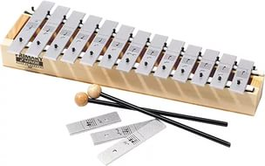

Для начала учимся правильно держать молоточек и правильно ударять по пластине. Необходимо научить детей правильным приемам звукоизвлечения. При игре на металлофоне молоточек необходимо держать так, чтобы он лежал на всех пальчиках, а большой палец придерживал его сверху. Удар должен приходиться на середину пластинки и быть легким. Кисть при этом должна быть свободной. Объясняя детям, что молоточек должен быстро подниматься вверх, как мячик, который отскакивает от пола, можно в качестве примера несколько раз ударить мячом о пол. На примере упражнения «Дождик» малыши поочередно воспроизводят редкими и частыми ударами на металлофоне сильный и слабый дождь, изображают ветерок, ручеек движением молоточка по всем пластинам. Так же рассказываю детям сказки, используя знакомые инструменты.

Дети средней группы уже сами могут придумывать и озвучивать свои сказки, исполнить знакомую попевку на одном звуке. Так же в этом возрасте знакомлю детей с ксилофоном, на котором исполняем те же задания, что и на металлофоне.
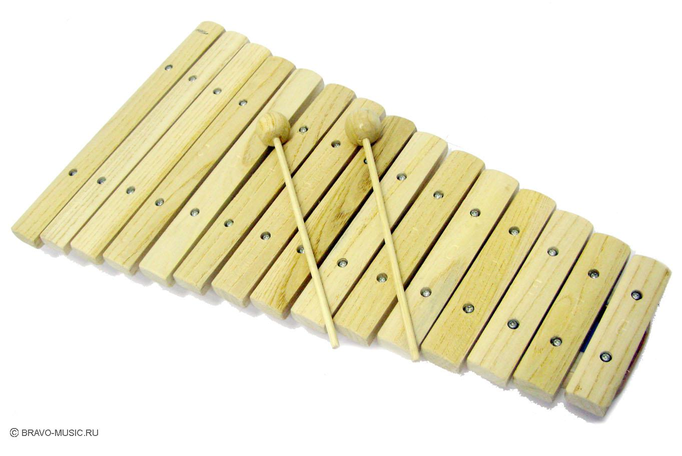
Дети старшего и подготовительного возраста уже легко играют на металлофоне и ксилофоне более сложные попевки, могут подобрать её по слуху. Разученные мелодии дети в этом возрасте могут играть в ансамбле.
С детьми всех возрастов мы инсценируем песни с игрой на музыкальных инструментах, исполняем оркестры, используем инструменты и в танцах. Все разученные номера дети с удовольствием показывают на праздниках для детей из других групп, а также на праздниках и концертах для родителей.

ЛИТЕРАТУРА:

http://www.scienceforum.ru/2013/120/1873

